ПУТЬ УСПЕШНОГО ПРЕДПРИНИМАТЕЛЬСТВА: ИСТОРИЯ ВОРСИНОЙ ЕКАТЕРИНЫ СЕРГЕЕВНЫ

Фёдорова А.М.
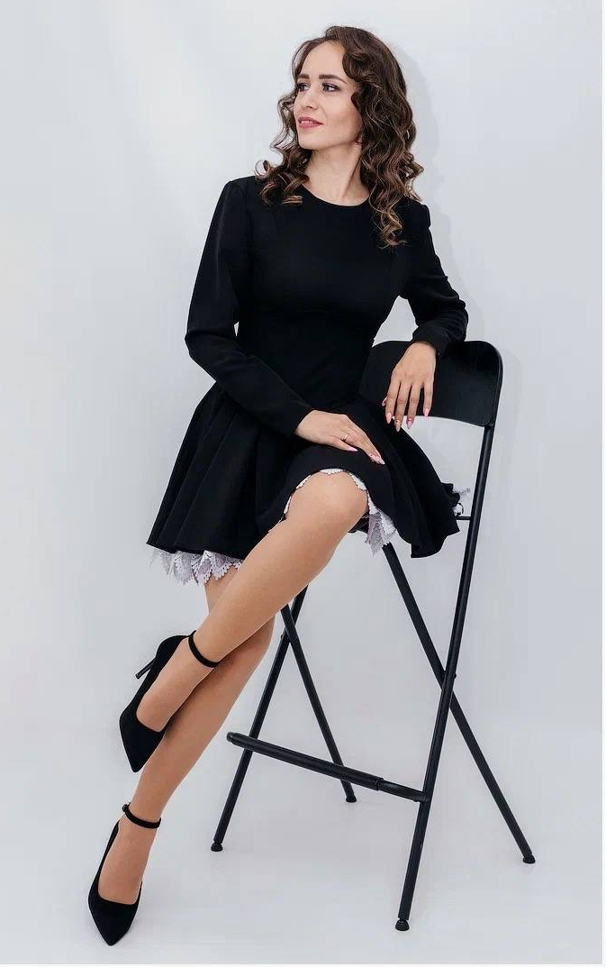
ГАПОУ СО «БЭМТ им. А.Д.Рыжова»,
г. Кушва

В мире бизнеса каждое успешное начинание имеет свою уникальную историю. Одной из таких историй можно назвать путь Ворсиной Екатерины Сергеевны, которая с 2008 года успешно занимается предпринимательской деятельностью в сфере продаж женской одежды, обуви и аксессуаров. Екатерина создала два магазина — один в п. Баранчинский, другой в г. Кушве. В этом материале мы рассмотрим ее опыт, трудности и советы начинающим предпринимателям.
Екатерина начала свою предпринимательскую деятельность с огромным количеством страхов и сомнений. Понятно, что начинать свой бизнес – это шаг в неизвестное: риск, неопределенность и необходимость принимать важные решения каждую минуту. Это потребовало не только смелости, но и поддержки. Ключевую роль в ее становлении сыграл муж Павел, который верил в её способности и поддерживал на всех этапах развития бизнеса. Без его помощи и мотивации трудно сказать, достигла бы Екатерина тех высот, которые имеет сегодня.
На протяжении 17 лет предпринимательской деятельности Екатерина сталкивалась с различными трудностями и проблемами. Однако наличие надежного плеча рядом облегчало многие испытания. Важно отметить, что со временем Екатерина не только научилась справляться с трудностями, но и начала воспринимать их как возможности для роста. Для неё конкуренция стала не врагом, а стимулом к развитию. Она считает, что в условиях конкурентного рынка у бизнеса появляется шанс улучшать свои процессы, сервис и ассортимент.
Со временем Екатерина осознала, что её работа — это не просто средство заработка, а настоящая страсть. Она любит работать с людьми, видеть, как они становятся красивее и счастливее благодаря её товарам. Это вдохновляет её на дальнейшее развитие и позволяет привносить в свой бизнес новые идеи и подходы. Каждый день в магазине для неё — это возможность внести радость в жизни клиентов и ощутить успех не только в цифрах, но и в человеческих отношениях.
История Ворсиной Екатерины Сергеевны — это пример того, как вера в себя и поддержка близких людей могут помочь преодолеть любые трудности на пути к успеху. Начинающим предпринимателям Екатерина рекомендует обдуманно подходить к выбору своего дела и быть готовыми к вызовам. Конкуренция — это не только вызов, но и возможность для роста и развития. Каждая трудность — это шанс для самосовершенствования и открытия новых горизонтов. Важно любить своё дело и верить в свою мечту, тогда успех придёт сам собой.

